Опалихинская 18 на карте (ближайшие остановки отмечены красным, указано направление транспорта)
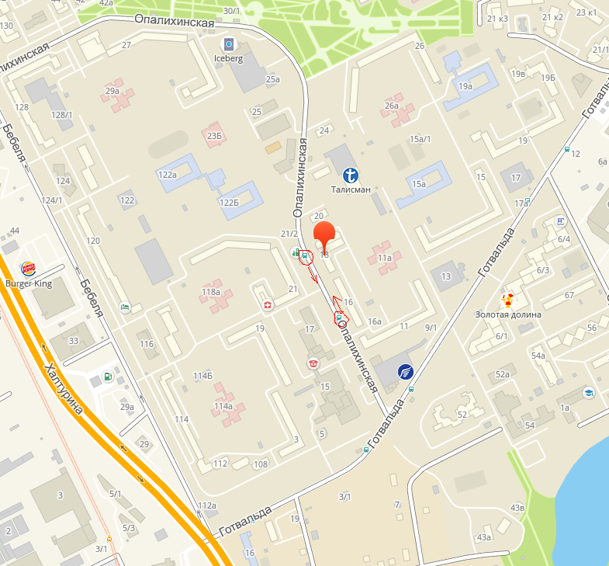
Вход через калитку Наше крыльцо

